Circulaire*

Circulaire du Secrétaire général adjoint à la sûreté et à la sécurité

Destinataires : Les membres du personnel du Siège

Objet : Dispositions régissant l’accès au Siège de l’Organisation des Nations Unies pendant les réunions de haut niveau et le débat général de la soixante-treizième session de l’Assemblée générale

I. Introduction

- Le débat général de la soixante-treizième session se tiendra du mardi 25 septembre 2018 au lundi 1er octobre 2018.
- La réunion de haut niveau, qui s’intitulera « Sommet de la paix Nelson Mandela » se tiendra le 24 septembre.
- La réunion plénière de haut niveau convoquée par la présidence de l’Assemblée générale en vue de célébrer et de promouvoir la Journée internationale pour l’élimination totale des armes nucléaires se tiendra le mercredi 26 septembre.
- La réunion de haut niveau sur la lutte contre la tuberculose convoquée par la présidence de l’Assemblée générale se tiendra le mercredi 26 septembre.
- La réunion de haut niveau convoquée par la présidence de l’Assemblée générale afin de faire l’état des lieux de la prévention et de la maîtrise des maladies non transmissibles se tiendra le jeudi 27 septembre.
- La cérémonie des traités aura lieu du 25 au 28 septembre dans la zone réservée à la signature des traités, située au rez-de-chaussée du bâtiment de l’Assemblée générale.

II. Accès à l’enceinte du Siège

- L’enceinte du Siège sera fermée au public du vendredi 21 septembre à 17 h 30 au vendredi 28 septembre inclus. Pendant cette période, les visites guidées seront suspendues.
- Durant la fermeture du Siège au public, les fonctionnaires sont priés de prendre les dispositions voulues pour rencontrer leurs visiteurs ou invités ailleurs qu’au Siège. À compter du lundi 24 septembre, le guichet d’accueil sera transféré de la salle des pas perdus de l’Assemblée générale au bâtiment de l’UNITAR, à l’angle de la 1re Avenue et de la 45e Rue, et sera ouvert de 9 heures à 17 h 30. On y accèdera par l’entrée située sur la 45e Rue. Compte tenu du dispositif de sécurité qui sera mis en place sur la 1re Avenue, les fonctionnaires devront aller accueillir au guichet leurs visiteurs qui, en aucun cas, ne seront admis dans l’enceinte du Siège.
- Durant la même période, les personnes munies d’une carte de retraité, d’une carte de membre d’un club de loisirs ou d’une carte d’accès de convenance (autre qu’une carte protocolaire ou une carte d’accès de couleur or) ne seront pas admises dans l’enceinte du Siège, ce dont il conviendra de tenir compte en cas de rendez-vous à prendre ou de réunion à organiser pendant le débat général et la période de fermeture au public, c’est-à-dire du 24 au 28 septembre.
- Les fonctionnaires, les prestataires de services agréés et les représentants des médias accrédités autorisés à pénétrer dans l’enceinte du Siège ne seront admis que sur présentation d’une carte d’identité ou d’un laissez-passer de l’ONU en cours de validité.
- Compte tenu de la nécessité de renforcer les mesures de sécurité, les dispositions de la circulaire ST/SGB/259 du Secrétaire général, en date du 2 juillet 1993, concernant le port de la carte d’identité ONU, qui précise notamment que la carte doit être portée de façon visible sur les vêtements et peut être vérifiée par les agents de sécurité, seront strictement appliquées.
- Pour que la sécurité de toutes les parties concernées puisse être assurée, il importe de préserver l’intégrité des cartes d’identité ONU, qui donnent un droit d’accès à leur titulaire. Il est rappelé à tous les titulaires de cartes d’identité ONU que l’usage de leur carte, qui ne peut être ni transférée ni cédée, leur est exclusivement réservé. Les services de sécurité de l’ONU confisqueront toute carte dont il aura été déterminé qu’elle est utilisée à des fins autres que celles prévues.
- Il incombe à tout fonctionnaires de s’assurer que sa carte est valide. Celles qui sont arrivées à expiration seront remplacées par le Groupe des cartes d’accès et d’identité du Service de la sécurité et de la sûreté, dont le bureau se trouve au rez-de-chaussée du bâtiment FF (320 East 45th Street), sur présentation d’une demande signée par un fonctionnaire compétent du service ou groupe administratif dont relève l’intéressé.
- Tout fonctionnaire qui arrivera sans sa carte d’identité devra se rendre au guichet d’accueil, lequel sera provisoirement installé dans le hall d’entrée du bâtiment de l’UNITAR, où il pourra obtenir, après vérification de son identité, un billet d’admission pour la journée.
- Tous les paquets seront inspectés par les services de sécurité à tous les points d’entrée. Il est donc déconseillé aux fonctionnaires et au personnel accrédité auprès de l’Organisation d’apporter des objets superflus pendant cette période.

III. Accès des personnes étrangères à l’Organisation

- Pendant la durée du débat général, les coursiers extérieurs, les membres de la famille des fonctionnaires, les visiteurs et les invités ne pourront accéder aux locaux du Siège, lesquels leur seront de nouveau ouverts le samedi 29 septembre 2018.

IV. Fermeture de la 1re Avenue et points de passage piétonniers

- En raison des mesures de sécurité renforcées qui seront prises dans toute la ville de New York et au Siège, la 1re Avenue sera fermée à la circulation des véhicules de la 42e à la 48e Rue, du dimanche 23 septembre au mardi 2 octobre, seuls étant admis les cortèges motorisés escortés. Si les circonstances le permettent, les autorités de police du pays hôte pourront éventuellement assouplir ces restrictions.
- Les points de passage piétonniers des 42e, 46e et 49e Rues ne pourront être franchis que sur présentation d’une carte d’identité ONU en cours de validité et seront brièvement fermés à différents moments de la journée en raison de l’arrivée ou du départ des cortèges motorisés. Il appartient donc à chacun de se ménager le temps supplémentaire nécessaire pour se rendre à pied jusqu’au Siège.

V. Accès par les entrées des 42e, 45e, 46e et 47e Rues

- Les fonctionnaires, y compris les détenteurs d’un laissez-passer, les prestataires de services agréés et les correspondants résidents (sans matériel) qui sont autorisés à entrer dans l’enceinte du Siège et qui, pour des raisons de service, sont appelés à se rendre dans le bâtiment du Secrétariat, dans des espaces autorisés du bâtiment de l’annexe sud ou dans le bâtiment de la Bibliothèque devront continuer à utiliser l’entrée du personnel située à la 42e Rue.
- Les stagiaires appelés à assurer des tâches essentielles dans le bâtiment du Secrétariat pendant la période de sécurité renforcée devront également utiliser l’entrée du personnel située à la 42e Rue.
- Les hauts fonctionnaires de l’Organisation titulaires d’une carte d’identité de couleur or qui souhaitent emprunter l’entrée située à la 46e Rue devront utiliser le point de passage de la 46e Rue.
- Les fonctionnaires, prestataires de services agréés et représentants d’organisations non gouvernementales titulaires d’une carte d’identité ONU en cours de validité et d’une carte d’accès spéciale délivrée pour une réunion particulière (avec indication des dates, des horaires et de la salle de réunion) par l’organisateur de celle-ci ou par le bureau de liaison d’une organisation non gouvernementale seront soumis à un contrôle avant d’être autorisés à entrer dans le bâtiment de l’Assemblée générale ou le bâtiment des conférences et devront utiliser l’entrée située à la 46e Rue.
- Ceux qui rencontreraient des difficultés à franchir un point de passage contrôlé par les autorités du pays hôte pour se rendre dans les locaux du Siège ou dans tout autre bâtiment annexe se situant dans les zones bouclées devront s’adresser aux agents de sécurité de l’ONU affectés aux points de passage. Ils pourront également s’adresser au guichet du Groupe des renseignements et de la réception, situé provisoirement dans le hall d’entrée du bâtiment de l’UNITAR.
- Les membres de la presse et les correspondants résidents transportant du matériel utiliseront l’entrée située à la 47e Rue.
- Les heures d’ouverture des entrées pour piétons seront les suivantes :
a) 42e Rue et 1re Avenue : 24 heures sur 24 et 7 jours par semaine ;
b) 46e Rue et 1re Avenue : De 7 heures à la fermeture des bureaux ;
c) 47e Rue et 1re Avenue : De 6 heures à la fermeture des bureaux (entrée réservée exclusivement aux représentants des médias).
- L’entrée pour piétons de la 42e Rue restera ouverte 24 heures sur 24 le samedi 29 et le dimanche 30 septembre. Les fonctionnaires devant se rendre dans le bâtiment du Secrétariat pourront continuer d’utiliser cette entrée.
- L’entrée des délégués à la 45e Rue ne sera ouverte que pour la sortie des cortèges motorisés escortés par la police.

VI. Accès aux zones réservées

- Durant le débat général et les réunions de haut niveau, du 24 septembre au 2 octobre 2018, l’accès aux zones réservées ne sera ouvert qu’aux personnes portant une carte d’identité ONU et la carte d’accès secondaire appropriée et/ou une carte d’accès spéciale délivrée pour une réunion particulière. Les stagiaires n’auront pas accès aux zones réservées.
- Les zones réservées aux réunions bilatérales sont situées dans la salle des pas perdus de l’Assemblée générale et aux 2e et 3e balcons du bâtiment de l’Assemblée générale. Réservées aux délégations et aux fonctionnaires appelés à s’y rendre pour des raisons de service, elles ne sont accessibles que sur présentation d’une carte d’accès secondaire. L’accès est ouvert 15 minutes avant chaque réunion bilatérale prévue.
- En vue de faciliter l’accès à la salle GA-200, une carte d’accès secondaire est délivrée par le Service du protocole et de la liaison aux personnes qui sont appelées à s’y rendre dans le cadre de leurs fonctions ou attributions. Les agents de sécurité n’autoriseront l’accès à la salle qu’aux personnes munies des cartes requises et ayant une raison légitime de s’y rendre.

VII. Accès des membres des médias

- Les représentants des médias dotés d’une carte d’identité ONU en cours de validité seront autorisés à couvrir le débat général et les autres réunions de haut niveau sans autre forme d’accréditation.
- Les membres des médias et les correspondants résidents transportant du matériel doivent emprunter l’entrée située sur la 47e Rue et présenter une carte d’identité ONU en cours de validité et sont tenus de se soumettre aux contrôles de sécurité avant d’accéder au bâtiment. Ceux qui auront besoin d’une accréditation supplémentaire devront se rendre au centre d’accréditation des médias, situé au centre des visiteurs de l’UNITAR, à l’angle de la 1re Avenue et de la 45e Rue.
- Les jours et heures d’ouverture du centre d’accréditation des médias sont les suivants :

Date | Heures d’ouverture
Dimanche 23 septembre | 10 heures-18 heures
Lundi 24 septembre | 7 heures-19 heures
Mardi 25 septembre | 7 heures-18 heures
Mercredi 26 septembre | 8 heures-18 heures
Jeudi 27 septembre | 8 heures-18 heures
Vendredi 28 septembre | 8 heures-17 heures
- L’accès permettra de se rendre au centre des médias, situé sur la pelouse Nord, en empruntant l’entrée de la 47e Rue. Le bureau de liaison avec les médias du bâtiment de l’Assemblée générale sera accessible à partir de la tente d’accréditation des médias en empruntant la rampe qui se trouve du côté est du bâtiment de l’Assemblée générale, puis l’escalier situé dans le couloir.
- Des bureaux de liaison avec les médias seront également installés au rez-de-chaussée et au 3e étage du bâtiment des conférences ; des fonctionnaires accompagneront les membres de la presse jusqu’aux emplacements qui leur sont réservés dans les salles de conférence.
- Les membres de la presse doivent être escortés à tout moment par des fonctionnaires du Groupe des accréditations et de la liaison avec les médias pour accéder au bâtiment de l’Assemblée générale et aux zones réservées du bâtiment des conférences.
- Pour tout autre accès au bâtiment de l’Assemblée générale et au bâtiment des conférences, un contrôle supplémentaire sera nécessaire.

VIII. Bureau du Groupe des cartes d’accès et d’identité

- Le bureau du Groupe des cartes d’accès et d’identité, qui se trouve au rez-de-chaussée du bâtiment FF (320 East 45th Street, entre la 1re et la 2e Avenue), est ouvert aux fonctionnaires et aux membres des délégations.
- Pour faciliter les préparatifs de la soixante-treizième session de l’Assemblée générale, il ne sera délivré aucune carte d’accès annuelle ou temporaire aux représentants d’organisations non gouvernementales entre le 7 septembre 2018 et la fin du débat général. Les représentants d’organisations non gouvernementales invités à assister à des manifestations au cours du débat général se verront délivrer des cartes d’accès spécifiques par les organisateurs (avec indication de la manifestation, des dates, des horaires et de la salle de réunion).
- Les jours et heures d’ouverture du bureau du Groupe des cartes d’accès et d’identité sont les suivants :

Date | Heures d’ouverture
Samedi 15 et dimanche 16 septembre | 9 heures-17 heures
Du lundi 17 au jeudi 20 septembre | 8 h 30-16 heures
Vendredi 21 septembre | 8 h 30-18 heures
Samedi 22 et dimanche 23 septembre | 10 heures-18 heures
Lundi 24 septembre | 7 heures-16 heures
Mardi 25 septembre | 7 heures-16 heures
Mercredi 26 septembre | 9 heures-17 heures
Jeudi 27 septembre | 9 heures-17 heures
Vendredi 28 septembre | 9 heures-17 heures
Samedi 29 septembre | 9 heures-17 heures
Dimanche 30 septembre | 9 heures-17 heures
Lundi 1er octobre | 9 heures-17 heures
Mardi 2 octobre | 8 heures-17 heures

IX. Fermeture du garage de l’ONU

- Pour des raisons de sécurité, le garage sera fermé à partir de 20 heures, le dimanche 23 septembre 2018, et tous les véhicules devront alors avoir été sortis pour permettre l’accès des contrôles de sécurité.
- Les véhicules autorisés pourront de nouveau accéder au garage dès 4 heures le lundi 24 septembre, en utilisant l’entrée de la 48e Rue et la sortie de la 42e Rue, et ce, 24 heures sur 24, du 24 septembre au 2 octobre. Veuillez noter qu’il s’agit là d’une modification des modalités normales d’accès au garage du Siège.
- Durant le débat général et les réunions de haut niveau, l’accès et la sortie des véhicules par l’entrée située à la hauteur de la 43e Rue seront réservés, comme indiqué au paragraphe 48 ci-dessous.

XI. Stationnement dans le garage de l’ONU

- Les fonctionnaires utilisant le garage de l’ONU sont informés qu’en raison des cortèges circulant dans le quartier, des retards peuvent survenir de temps à autre.
- Seuls les fonctionnaires munis d’un permis de stationnement seront autorisés à garer leur voiture dans le garage ; le permis devra être placé en évidence, conformément aux instructions données. Pour des raisons de sûreté et de sécurité, les véhicules démunis d’un permis en cours de validité pourront être enlevés. Les passagers d’un véhicule non munis d’une carte d’identité ONU en cours de validité devront en sortir au point de contrôle, avant qu’il ne pénètre dans l’enceinte de l’ONU.
- Tous les véhicules entrant dans l’enceinte de l’ONU seront fouillés. Il est donc demandé aux fonctionnaires de limiter le nombre d’objets transportés, afin de faciliter et d’accélérer les contrôles de sécurité.
- Les vélos et autres moyens de locomotion individuels légers ne sont pas autorisés.
- En raison des restrictions de circulation, les fonctionnaires sont vivement engagés à emprunter les transports en commun du lundi 24 septembre au mardi 2 octobre.

XII. Accès et circulation au niveau du rond-point du Secrétariat et du portail de la 43e Rue

- L’espace de manœuvre étant très limité au rond-point du Secrétariat et dans l’allée des délégués, des contrôles stricts y seront mis en place pour faciliter la gestion de la sécurité et éviter un encombrement et des retards excessifs pour les véhicules des membres des délégations et d’autres responsables gouvernementaux de haut niveau, ainsi que pour les cortèges motorisés. L’accès à l’enceinte par le portail situé sur la 1re Avenue à hauteur de la 43e Rue sera réservé aux cortèges motorisés escortés par les forces de l’ordre du pays hôte.
- Le plan de circulation permettant aux véhicules autorisés de quitter le rond-point du Secrétariat par le portail de la 45e Rue, de 9 heures à 19 heures, les jours de semaine, reprendra normalement le mardi 3 octobre 2018.

XIII. Accès au garage de l’ONU

- Les conducteurs de véhicules particuliers munis d’une autorisation valide de stationner dans le garage de l’ONU de 6 heures à 8 heures durant les réunions de haut niveau, du 24 septembre au 2 octobre 2018, sont priés de respecter les indications suivantes (voir ci-après le schéma correspondant) :
a) Circulation sur la 1re Avenue en direction du nord. Les véhicules remontant la 1re Avenue pour se rendre au garage de l’ONU devront prendre la file de droite dans le passage souterrain qui va de la 41e Rue à la 49e Rue. À la sortie de ce passage souterrain, ils devront faire demi-tour, redescendre la 1re Avenue (à contresens, la circulation étant réglée par la police new-yorkaise) jusqu’à la 48e Rue, puis tourner à gauche vers le poste de contrôle des véhicules, après quoi ils seront autorisés par le personnel de sécurité à entrer dans le garage de l’ONU ;
b) Circulation sur le FDR Drive en direction du sud. Les véhicules circulant en direction du sud sur le FDR Drive sortiront de celui-ci à la hauteur de la 49e Rue en direction de la 1re Avenue, sur laquelle ils devront tourner à gauche (à contresens, la circulation étant réglée par la police new-yorkaise) et prendre la file de gauche jusqu’à la 48e Rue. Il leur faudra alors tourner à gauche vers le poste de contrôle des véhicules, après quoi ils seront autorisés à entrer par le personnel de sécurité dans le garage de l’ONU.
- Les conducteurs de véhicules particuliers munis d’une autorisation valide de stationner dans le garage de l’ONU de 8 heures à 6 heures le lendemain durant les réunions de haut niveau, du 24 septembre au 2 octobre, sont priés de respecter les indications suivantes (voir ci-après le schéma correspondant) :
a) Circulation sur la 1re Avenue en direction du nord. Les véhicules particuliers remontant la 1re Avenue pour se rendre au garage de l’ONU devront prendre la file de droite dans le passage souterrain de la 1re Avenue (qui commence à la 41e Rue). À la sortie du passage souterrain, à la 49e Rue, ils devront tourner à droite au feu et se diriger vers l’est, à contresens, dans la voie de droite, qui sera matérialisée par des balises de circulation. Il leur faudra ensuite suivre les autres véhicules jusqu’au poste de contrôle des véhicules situé sur la voie de desserte (près de l’aire de jeu) menant à l’entrée du garage à la hauteur de la 48e Rue.
b) Circulation sur le FDR Drive en direction du sud. À la sortie de la 49e Rue, les véhicules venant du nord par le FDR Drive suivront la voie marquée par des cônes jusqu’au au croisement entre la 48e Rue et la 1re Avenue, où se trouve le poste de sécurité et point de contrôle des véhicules situé à l’entrée du garage.
- Les véhicules arrivant par le nord (autrement que par le FDR Drive) ou venant du côté ouest de Manhattan devront emprunter le passage souterrain de la 1re Avenue, dont l’entrée est à la hauteur de la 41e Rue. Pour entrer dans le passage souterrain, les véhicules descendant la 2e Avenue devront prendre la 39e Rue ou l’une des rues situées au sud de celle-ci en direction de l’est pour rejoindre la 1re Avenue. À la sortie du passage souterrain, il leur faudra suivre les indications données sur les schémas ci-après relatifs à l’accès au garage.

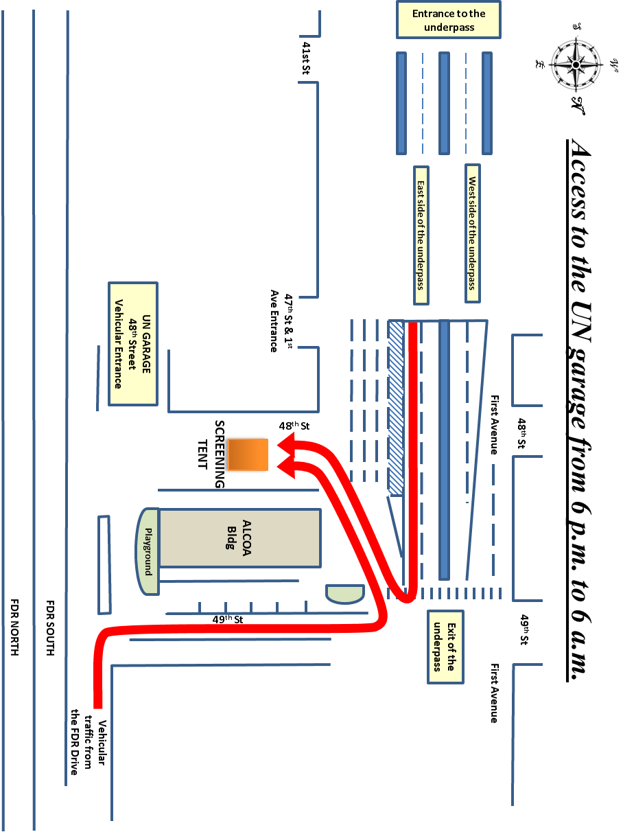
Sortie du passage souterrain
Garage de l’ONU
Entrée de la 48e Rue
Terrain de jeux
Poste
de contrôle des véhicules
Bâtiment
ALCOA
49e Rue
Entrée de la 47e Rue
et de la 1re Avenue
48e Rue
Côté ouest du passage souterrain
Côté est du passage souterrain
1re Avenue
1re Avenue
49e Rue
48e Rue
41e Rue
Entrée du passage souterrain
Accès au garage du complexe de l’ONU d de 6 heures à 8 heures
FDR Drive, direction sud
FDR Drive, direction nord
Sortie du FDR Drive

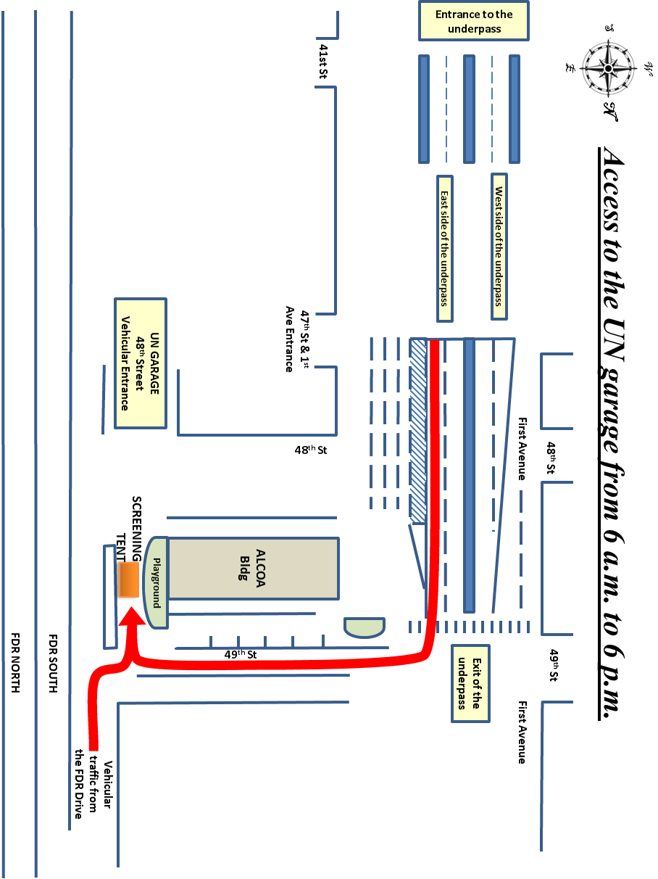
Côté est du passage souterrain
Côté ouest du passage souterrain
Poste de contrôle
des véhicules
49e Rue
Terrain de jeux
Bâtiment
ALCOA
FDR Drive, direction nord
FDR Drive, direction sud
Sortie du FDR Drive
48e Rue
1re Avenue
1re Avenue
49e Rue
48e Rue
Entrée de la 47e Rue
et de la 1re Avenue
41e Rue
Garage de l’ONU
Entrée de la 48e Rue
Entrée du passage souterrain
Sortie du passage souterrain
Accès au garage du complexe de l’ONU de 8 heures à 6 heures

* Date d’expiration : 5 octobre 2018.

